一键测试流程教程
1.一键测试模块的开启与关闭
关闭所有测试流程：
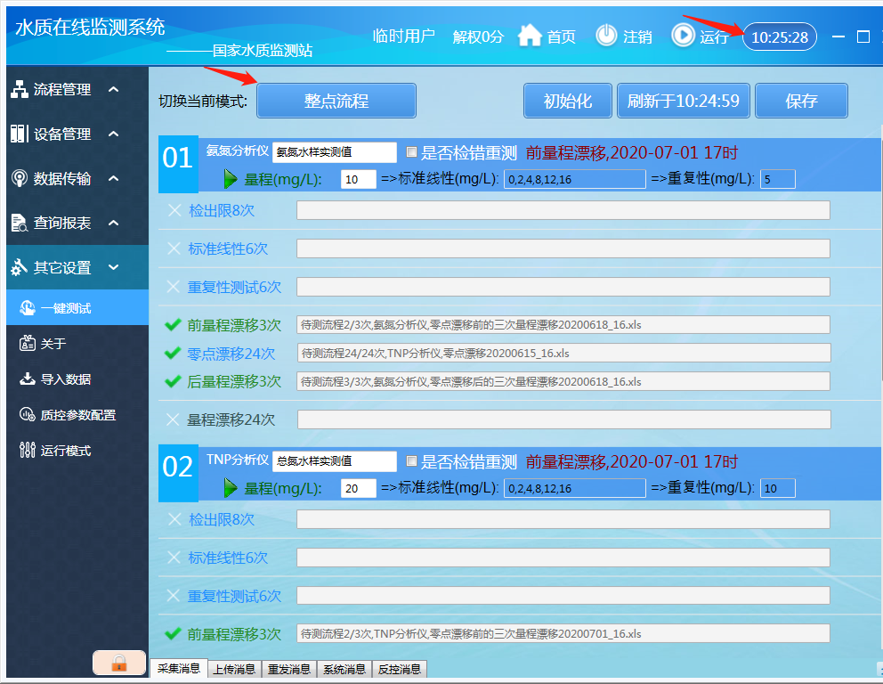
如上图当前模式显示 ‘整点流程’软件右上角的时间为白色字，即上位机软件只执行整点流程，不执行一键测试模块的所有流程。
开启一测试流程：
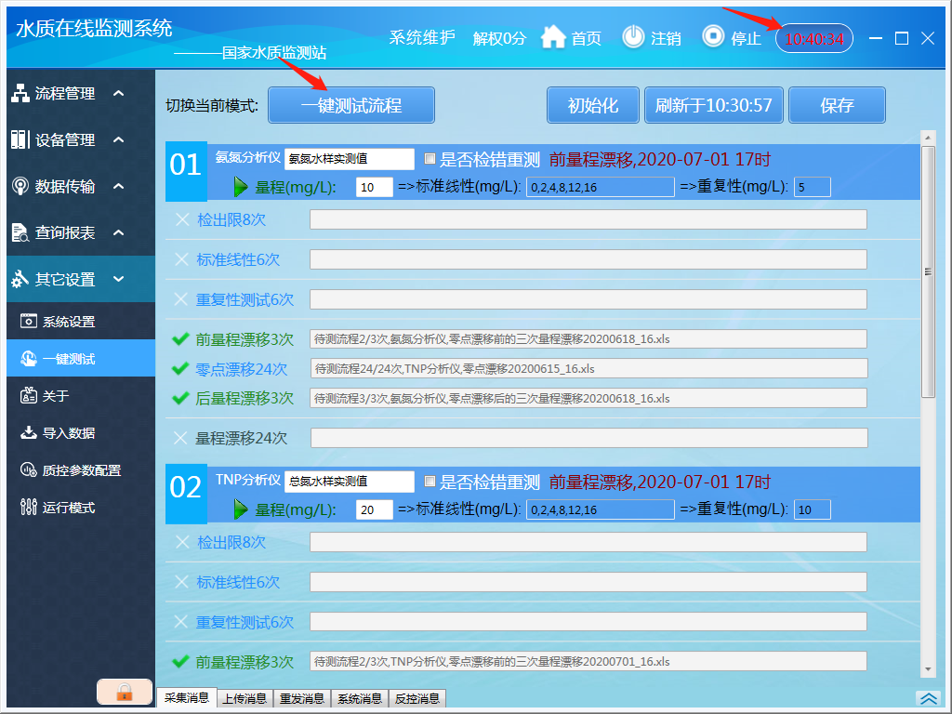
如上图，当前模式显示 ‘一键测试流程’ 软件右上角的时间为红色字，即上位机软件只执行一键测试流程（只执行上图一键测试界面所排期任务，若无排期任务，则什么也不动作），所有整点流程任务无论如何排期，都不再执行。
点击该按钮可实现切换.

2.一键测试界面的显示与隐藏。

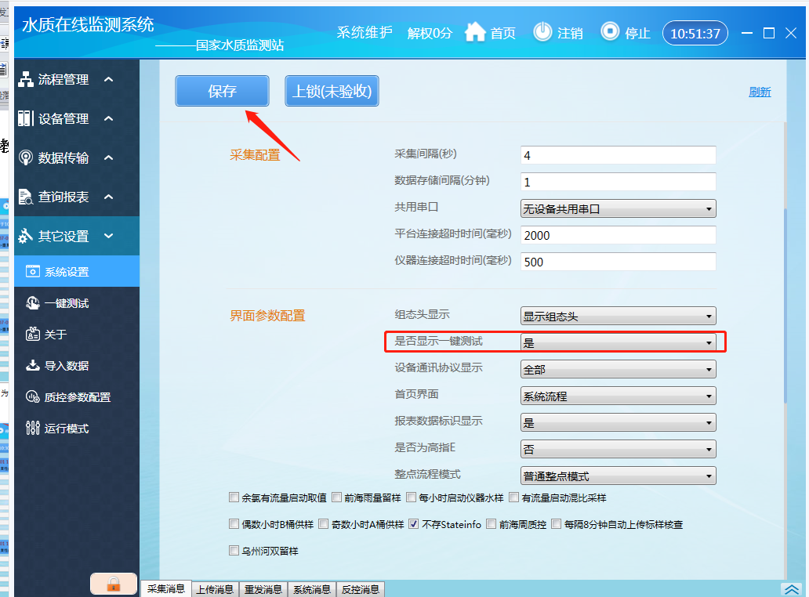
一键测试可在系统设置界面，是/否 的选项设置其启动还是隐藏.

3.一键测功能使用前必须先导入模块配置
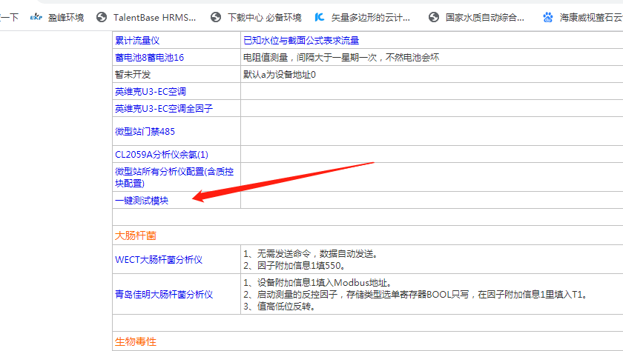

模块配置的下载俱体登入软件组网页可下载http://202.104.26.238:8688/help/device_water.aspx
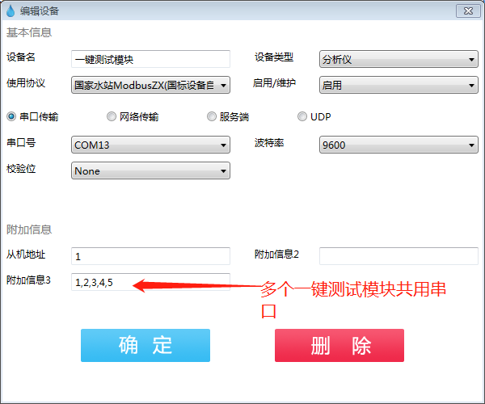
解压包里的*.dev文件，导入后，附加信息3处用豆号隔开，填写每个一键测试模块的设备地址，即可共用（如上图即添加了1-5，5个地址的测试块共用该串口），默认该配置导入后含有5个一键测试模块的因子，比如下图 因子名为XXX-1,的因子，其中-1表示设备地址为1的模块所属的因子 XXX-2即氏表设备地址为2的因子，所以如现场真实情况，有两个一键测试模块，用户可以把其它模块的因子多选删除掉。
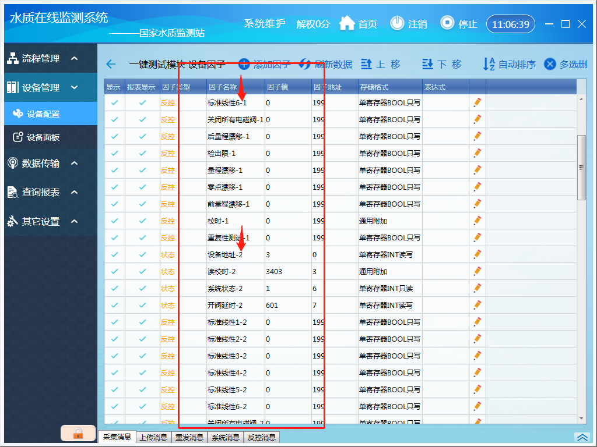
注意，不使用的因子多选删掉后，记得在附加信息3处，删除掉不使用的设备地址，如
假如只用1号和3号一键测试块，那么附加信息3从1,2,3,4,5改成1,3即可。

4.新测站点，密须先点击“初始化”按钮来，初始化参数

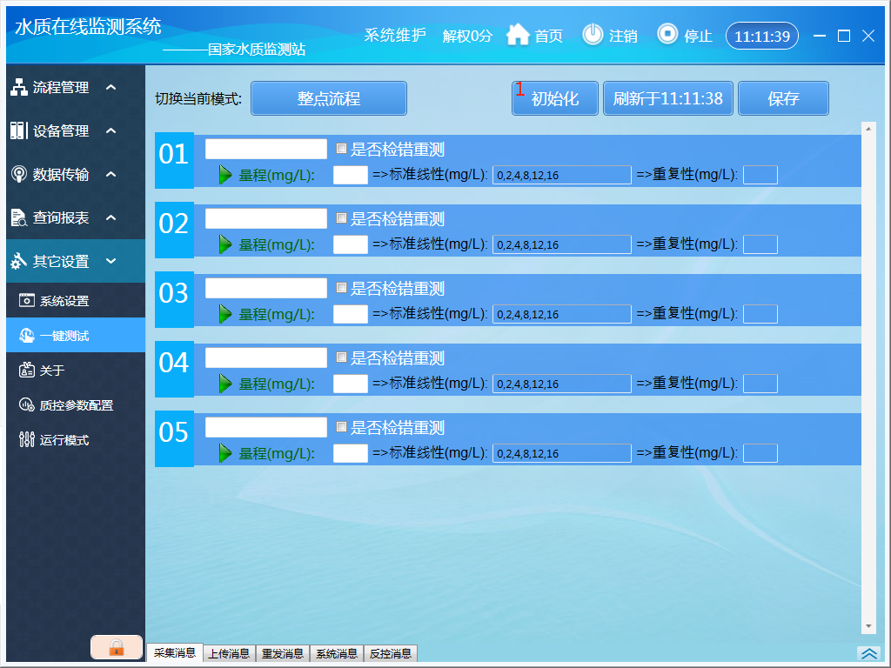
如上图点击初始化按钮后
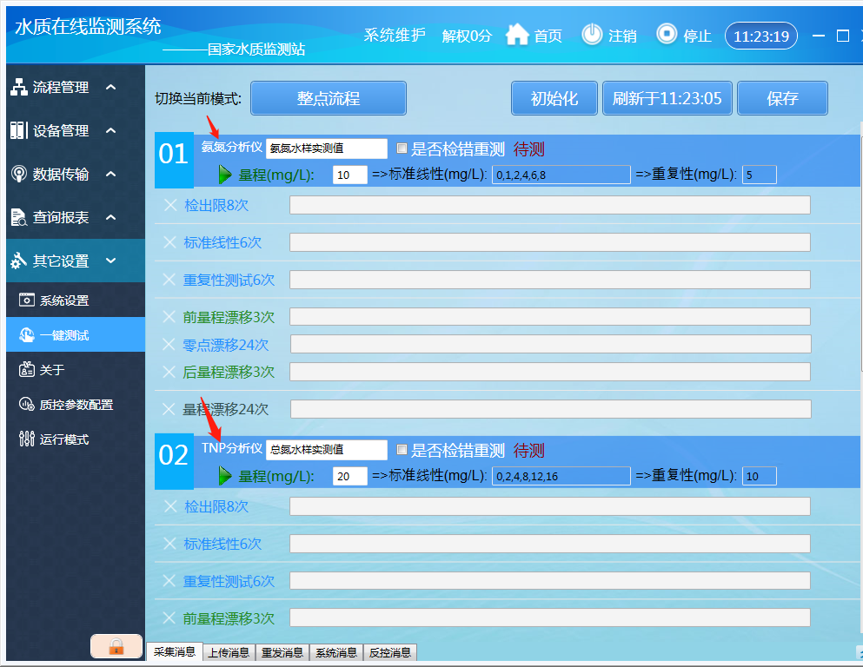
软件将自动按设备配置界面所排序的顺序，匹配一键测试块与分析仪所对应的地址。
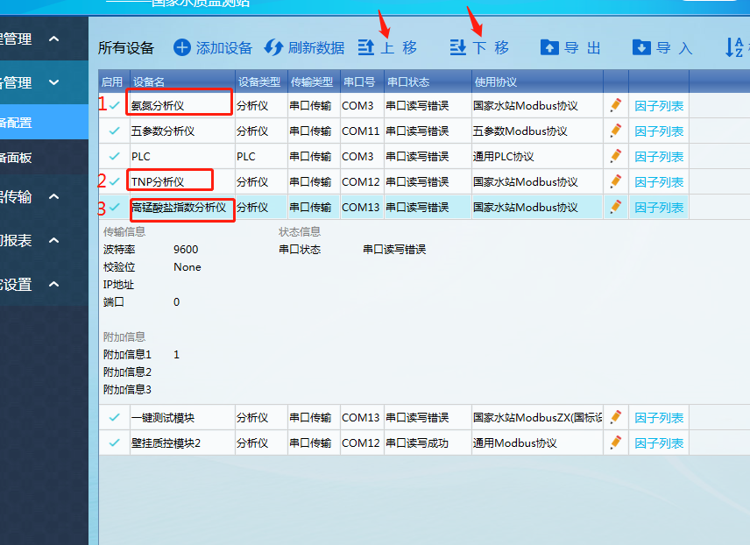
如上下两图
设备配置有三个仪器，是可进行一键测试的.（属总磷,总氮,氨氮,高指,化学需氧 五种分析仪中的某种）那么从设备配置的列表顺序从上到下数，它们会被配置到对应一键测试块的1，2，3号块上，所以，搞清楚一键测试块硬件，所属的设备地址很重要，否则你可能会在测试块箱子里放错标液，比如把总磷的标液放到总氮仪器对应的测试块上。

通过上图 上移 与 下移 按钮是可以调整分析仪列表序顺的，调速过后回到一键测试 界面，重新点击初始化按钮，即可 重新匹配仪器对应一键测试块地址。
（注意，出厂前，所有一键测试块地址是随机的，请通过只接线单台一键测试块后，再去设备面板处变更一键测试块地址；使得同一串口上不同的设备有不同的地址。变更设备地址后，重新上电模块才会生效如下图）
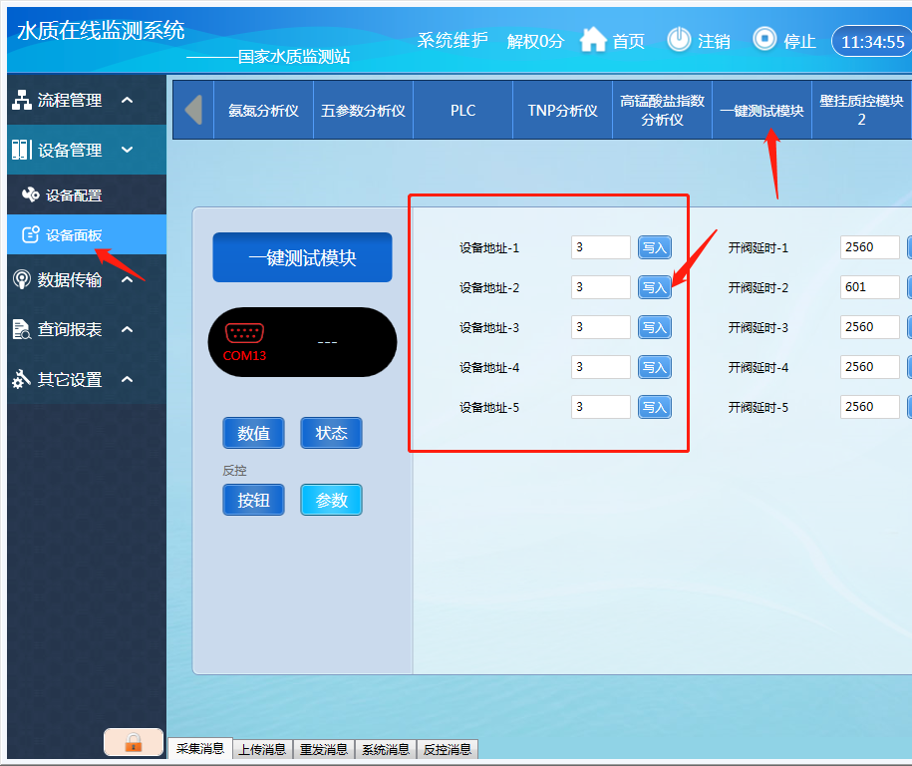

（如上图，所有模块都是设备地址3，这样，它们是不能工作的，必须分别每次只接一个模块，然后在上图界面上，分别把各模块设为不同的设备地址如：1,2,3,4,5，最后每设一个模块，建议用粉笔或标签纸上，写好数字，以便区分清楚，每个一键测试模块硬件对应几号设备）

5.一键测试任务排期方法

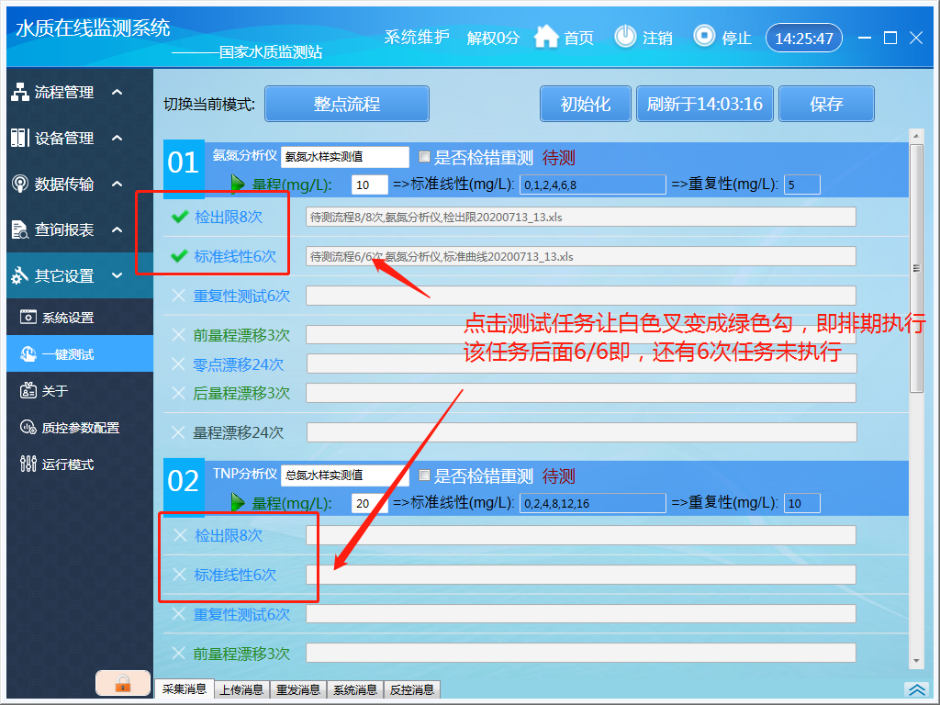
5.1通过上图，点击测试名称可排期任务，绿色勾为已排期的任务，每当任务为待执行时，右边文本框会显示任务进度0/6即任务已执行完成，如果是3/6即任务执行了一半，任务进度描述中，包含了：当前任务进度+分析仪名称+任务输出报表日期名称，当任务执行到0/N时，会按上面名称输出报表。
5.2初始化时上位机软件会自动匹配当前仪器的最高量程，如果量程不正确，用户可以通过白色框（下图）修改，然后点击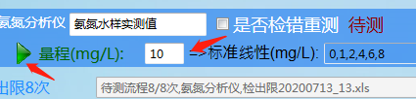量程按钮，即可以根据量程来自动生成标准线性和重复性测试等对应浓度。 任务排期会按这些浓度来测试。
5.3该框是一键测试的读数因子名称，如果初始化后未能匹配出正确的水样测试读值因子名称，必须在设备面板找到正确的因子名称，然后手工填入并点击保存按钮， 否则测试结果将不能正确取值。
5.4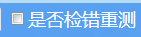如果勾选了该项，软件会检测分析仪流程是否有正常开始与结束，若分析仪最后没有结束标记，则会重测流程3次，超过重测次数据，任务也不能继续走下去，即会退出该次测试。若真出现重测提示这样，很可能是对应测试块标液抽出失败，请检查 测试块是否有通信故障或硬件故障。

6.一键测试报表
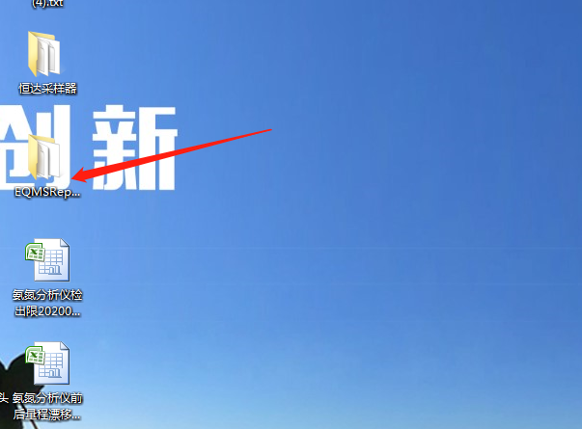
一键测试块会在桌面生成一个EQMSReport的目录，里面包含所有测试结果的生成报表，请在该处查看测试结果
注意：测试程序会在每小时00分启动仪器的水样测试，01分启动一键测试块的供样，如果当时抽液失败，则在58分时计算测试的结果将会是错误的测量结果。

